Где-то, когда-то жил король и были у него сын да дочка. Ах, что это была за парочка. Парнишка, словно солнце красное, а девочка, словно зоренька ясная! Как пойдут брат с сестрой рука об руку по саду прогуливаться, старому отцу утешение, всему свету загляденье!
Поехал раз король со своей дочкой покататься, да налетел на них вихрь, принцесса-то из коляски и пропала!
Король кричит, по сторонам озирается, а ее уже и след простыл. Король во все концы слуг разослал, те в по стране рыщут, принцессу, как иголку в стоге сена ищут, нигде найти не могут.
Загоревал король, плачет, причитает. А сын ему говорит:
– Ах, батюшка, и у меня ведь на сердце камень. Но ты не убивайся, надежды не теряй. Я сам отправлюсь сестру искать, может, где и отыщу!
Король сына благословил, оружие дал, в дорогу собрал.
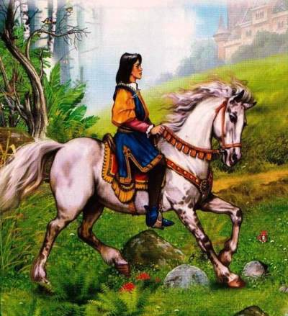
Идет принц через горы, через долины, кличет сестрицу, всех встречных-поперечных расспрашивает, не видал ли кто, не слыхал ли кто? Но о сестре ни слуху, ни духу.
Ходил-ходил по горам, по долам и добрался, наконец, до большого озера, а там стая уток плавает. Сдернул он ружье с плеча, прицелился в самую большую.
– Стой, добрый молодец, стой! Не убивай меня, я тебе еще пригожусь! кричит ему утка. – Я ведь знаю, куда ты путь держишь! Ступай вот этой дорогой: твоя сестра в замке у Ветра.
Удивился принц, повесил ружье на плечо и дальше зашагал. Идет-бредет, вдруг встает на его пути большой муравейник, пройти мешает. Стал принц его ворошить. Муравьи забегали, забеспокоились, тут вылезает большой муравей с крыльями и говорит: – Не круши мой дворец, добрый молодец! Обойди его с правой стороны, а я тебе еще пригожусь!
Улыбнулся принц таким речам и оставил муравейник на месте стоять.
Шел он, шел и добрался до лесных дремучих зарослей. Так запутался, что не знает, куда податься. Видит – тропочка, да и ту сухой пень заторосил, а в том пне полным-полно пчел. Выхватил принц острый меч, хочет пень порубить, но тут вылезает королева-пчела.
– Не тронь, добрый молодец, мой дом, обойди его с правой стороны, а я тебе отслужу.
Послушался принц, обошел пень и стал себе дальше путь прокладывать. Пробрался он, наконец, сквозь чащобу и видит – на голой вершине высокий замок стоит.
– Ну, слава богу, добрался все-таки! – вздохнул он и стал карабкаться на гору. Да не тут-то было, налетел на него черный вихрь, с ног сбивает. Пополз принц на четвереньках по жесткой траве и с великим трудом оказался наверху. Подошел к замку, стучится – никто не отвечает. Заходит в покои, в одни, в другие – никого. И только в третьих видит – кум Ветер, король ветров, сидит, в окошко изо всей мочи дует.
Король ветров обернулся к принцу и говорит:
– Добро пожаловать, зятек, добро пожаловать!
А тот, не мешкая, к делу – свою украденную сестру назад требует.
– Ишь, ты, какой шустрый, – ответствует ему Ветер. – Погоди, не спеши! Теперь ты в моей власти! – подхватил его и на морской берег перенес. Снял с пальца перстень, да как швырнет на середину моря.
– Коли принесешь мне к утру этот перстень, отдам тебе сестру, а коли не сумеешь, ступай, откуда явился!
Наш принц так и обмер, от страха слова сказать не может. Король ветров захохотал и ввысь взвился, только крикнуть успел, утром, мол, увидимся!
Бродит принц по берегу морскому, горюет. Вдруг прилетает к нему утица:
– Эй, – кричит, – братец, не печалься, ложись спать. Ты мне жизнь подарил. И я тебе помогу. Я тебе этот перстень принесу!
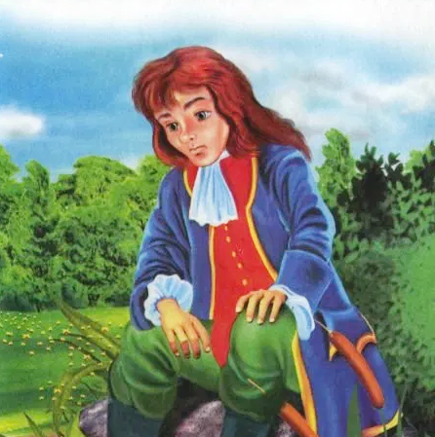
На рассвете просыпается принц, а перстень у него уже на пальце. Обрадовался он несказанно, а тут к нему сам Ветер-король жалует:
– Ну, – спрашивает, – что да как? Где мой перстень?
– Вот он! – отвечает принц, – и подает ему перстенек.
– Ладно, – ухмыляется Ветер, – но это еще не всё, ступай за мной! Поднял Ветер принца на самую высокую башню замка, с собой мешок маку прихватил и сверху вниз по ветру пустил.
– Ежели к утру этот мак соберешь, так и быть сестру освобожу и тебя с ней вместе!
Пригорюнился принц, вокруг озирается и тяжело вздыхает. Вдруг откуда ни возьмись крылатый муравей.
– Не печалься, братец, – говорит он принцу, – ложись спать, а мы тебе весь мак к утру соберем.
Отлегло у принца от сердца и отправился он спать. Утром явился на башню Ветер, король ветров, а мак уже весь собран, в мешке лежит.
– Будь по-твоему, – отдуваясь сказал он, – бери сестру, раз ты такой прыткий, да только сперва ее среди двенадцати подружек отыщи!
– Только и всего! – усмехнулся принц. – Что же это за брат, коли родную сестричку не отыщет!
Да только стал ему король красных девиц показывать, а они все на одно лицо! Все принцу улыбаются, все говорят:
– Здравствуй, братец, здравствуй!
Потемнело у принца в глазах, сообразил он, что его дела плохи. Но тут подлетает к нему пчела и шепнет на ухо:
– Ничего, молодец, не бойся! На которую я сяду – та и есть твоя сестра. Обрадовался принц, глядит, куда пчела сядет. Увидал, подбежал к сестрице, обнимает ее, кричит:
– Вот она, моя сестра.
– Верно, – ответил надув щеки Ветер, король ветров, – больше держать не стану, ступайте своей дорогой!
Брат с сестрой не заставили себя долго просить и поспешили домой. Обрадовался отец, увидав, как рука об руку брат идет со спасенной сестрой. Да и всем вокруг было на что поглядеть!

